**1、比如最有名的。火影忍者。就没有咯**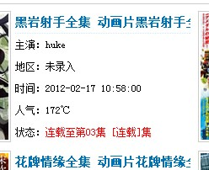  
地区那里，显示，集数吧。

**2、热血 。动漫这些标签有保留吧？**  
  
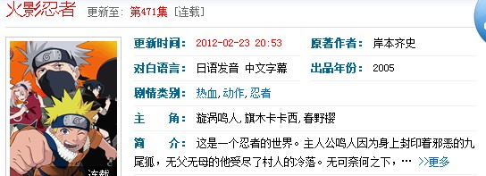

对白语言，年份，作者，剧情累心个，主教。这些

播放不了的查一下

http://m.lipinh.cn/?s=vod-read-id-1699.htmlhttp://m.lipinh.cn/?s=vod-play-id-1884-sid-0-pid-5.html 我发现了。的确采集源那里不是土豆播放。是百度影音的问题

如果一个动漫。支持多站点采集就完美了。周末看看咋处理，一起